Электричество – друг или враг?

Электрическая энергия – наш верный помощник. Это свет в твоем доме. Благодаря электричеству работают телевизор и компьютер, холодильник и стиральная машина. Электропоезда доставляют пассажиров и грузы на большие расстояния. Электричество приводит в движение приборы и станки на заводах.

Однако, электричество может таить в себе и смертельную опасность, если с ним неосторожно обращаться. Для того, чтобы электричество навсегда оставалось тебе верным другом, нужно запомнить несколько простых правил:
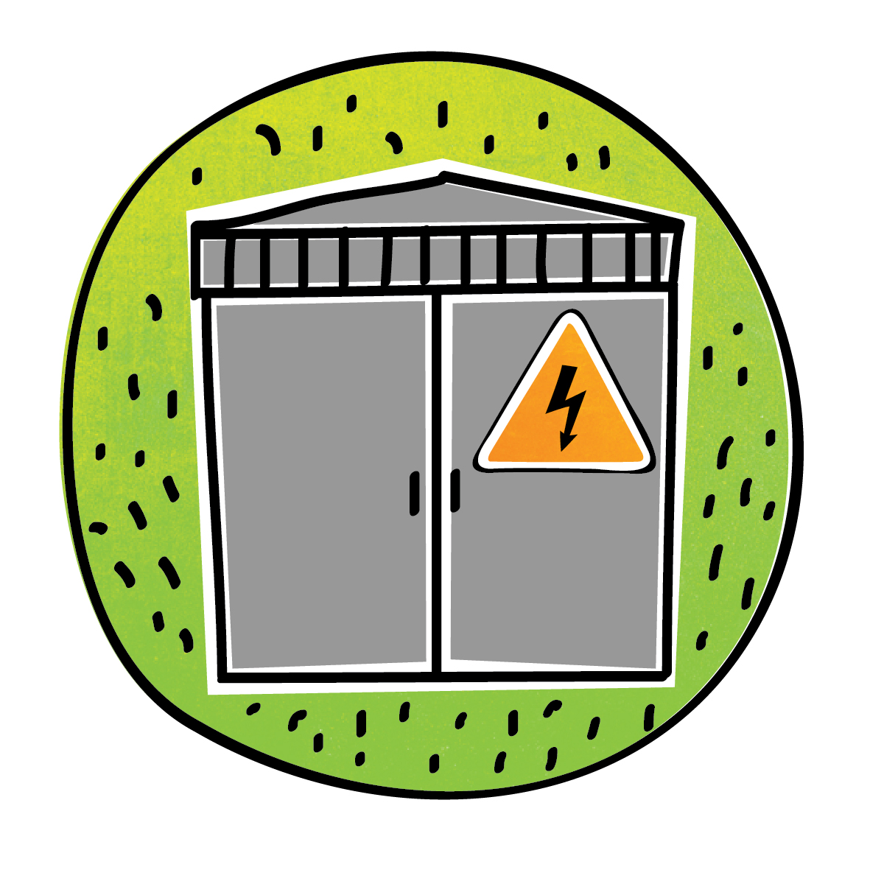
1. Нельзя играть на улице рядом с трансформаторными подстанциями и другими объектами энергетики. Узнать опасный объект легко – на нем изображены специальные ПРЕДУПРЕЖДАЮЩИЕ знаки – желтый треугольник с молнией и красный прямоугольник с черепом.

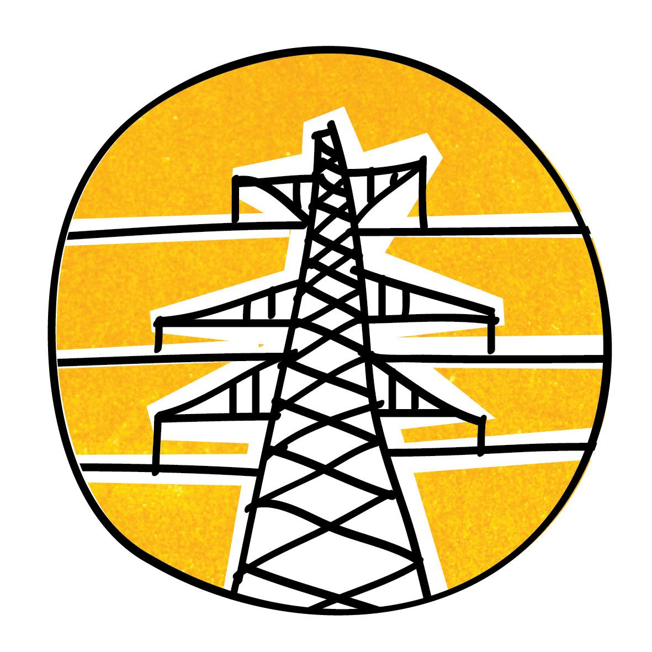

2. Нельзя находиться рядом с оборванным проводом! В радиусе 8 метров рядом с ним образовывается невидимая электрическая лужа. Выходить из зоны поражения электричеством можно только специальным гусиным шагом – пятка шагающей ноги, не отрываясь от земли, приставляется к носку другой ноги.

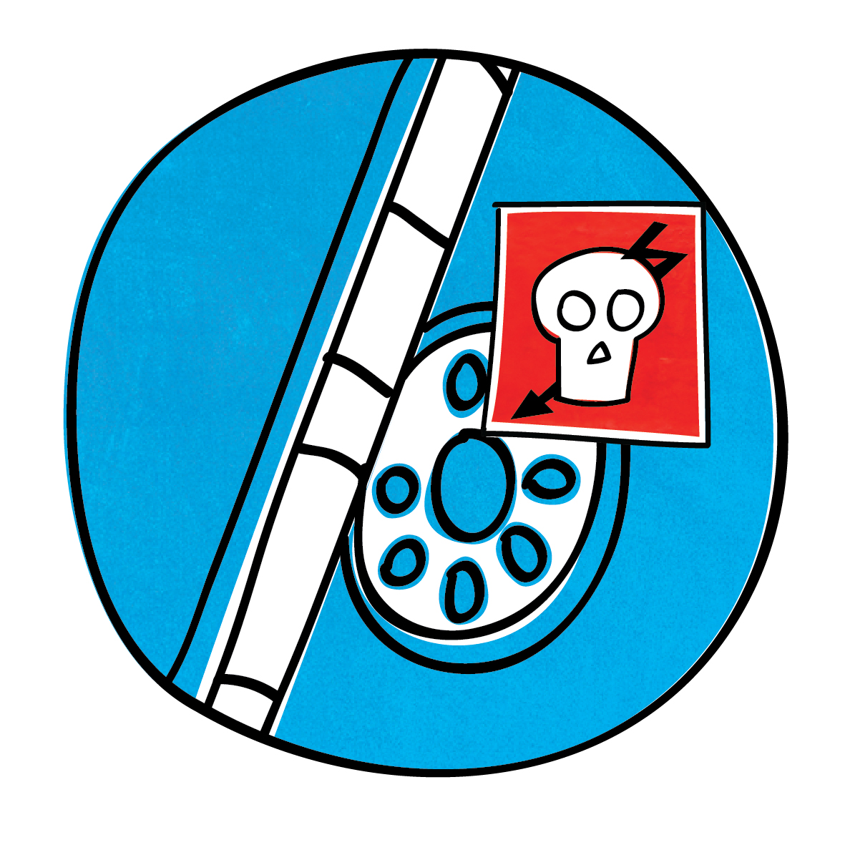
3. Запомните! Опасно рыбачить рядом с линиями электропередачи! Удочки изготавливаются из углепластика – это проводник электричества. Поэтому опасно проходить с такими удочками под проводами и, тем более, касаться проводов.

Задание №1
Найдите энергетика!
Перед вами два персонажа: Девочка Лапочка и Хулиган. Один из них – энергетик. Укажите, кто именно является энергетиком.
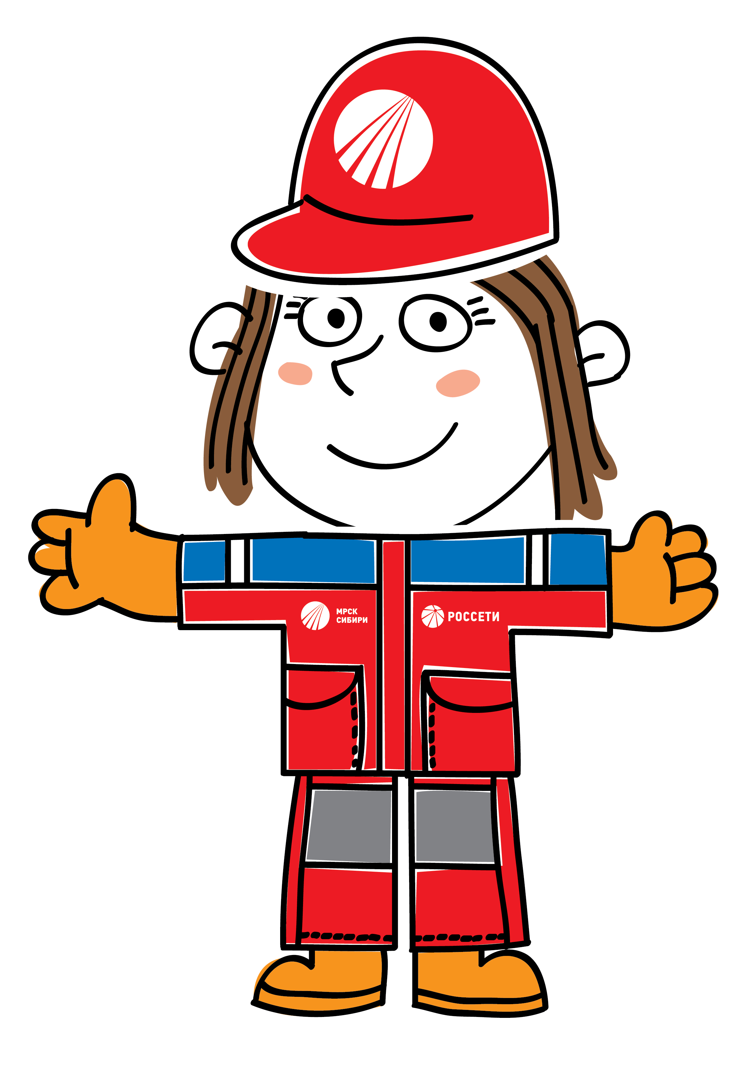
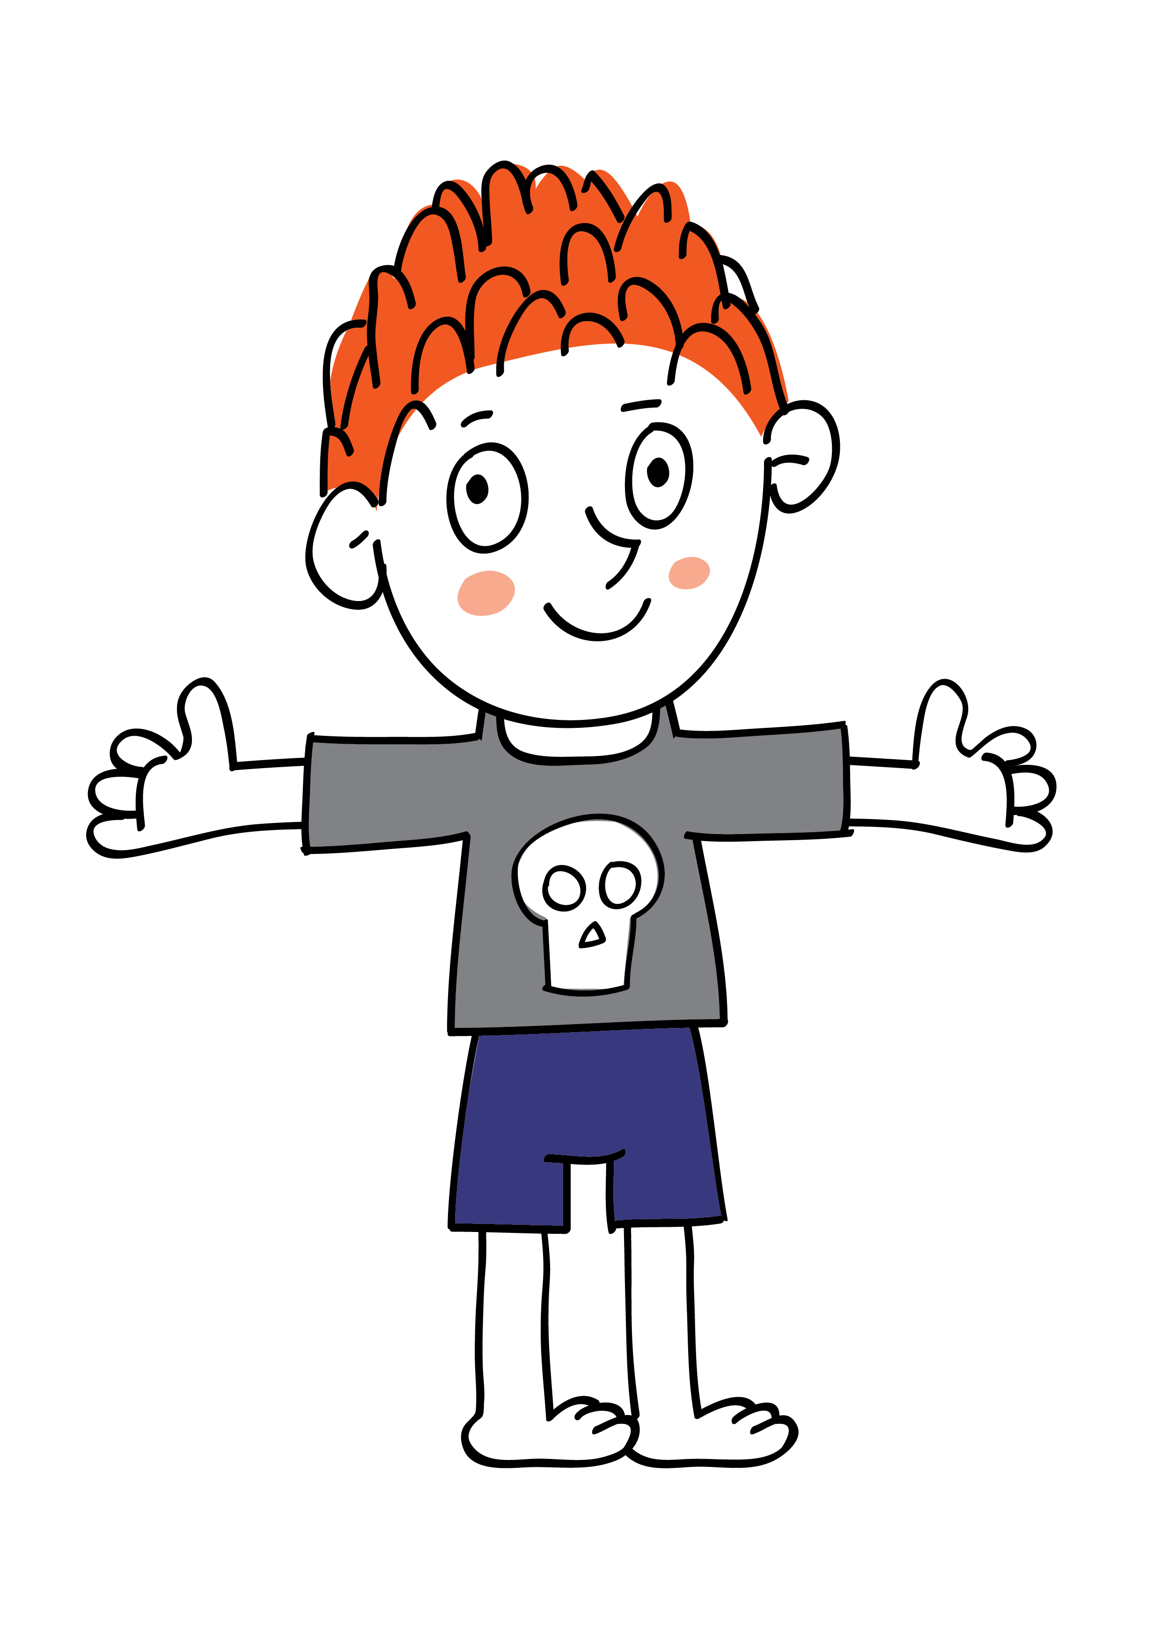

Подсказка: Энергетики – это люди, одетые в специальную одежду – защитный костюм. Благодаря этим людям в наших домах горит свет и работают электрические приборы. Для того, чтобы не получить ожоги электрическим током, сотрудники энергетических компаний должны защищать свое тело специальной одеждой.
Запомните! В случае любой опасности, связанной с электричеством, – нужно обращаться к профессионалам-энергетикам!

Задание №2
Внимательно прочитай определения, написанные справа. Найди слева подходящую картинку к определению и соедини их!
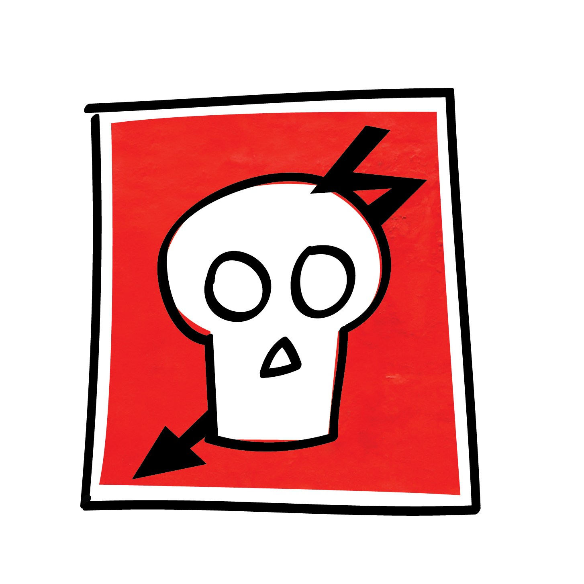 | Предупреждающий знак – красный прямоугольник с черепом наносится на здания, строения и сооружения. Он предупреждает о смертельной опасности поражения электрическим током!
 | Защитная каска служит для защиты энергетиков от удара током. Все электроэнергетики обязаны носить каски, когда работают рядом с источниками тока.
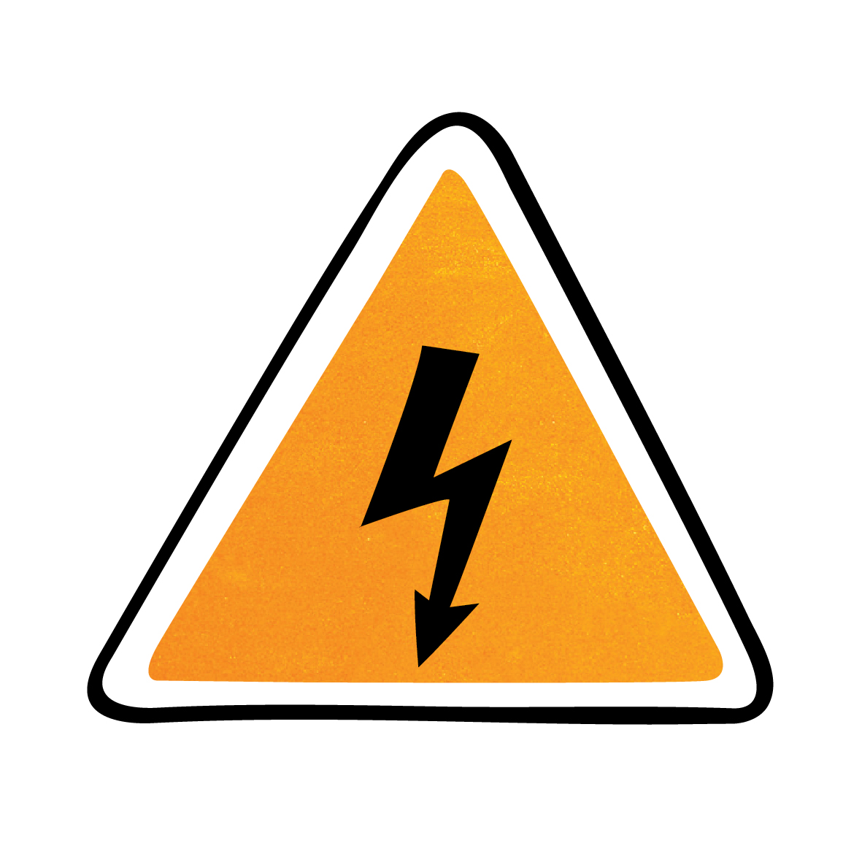 | Предупреждающий знак – желтый треугольник с молнией. Служит для предупреждения опасности поражения электрическим током. Наносится на зданиях и внутри помещений. Нахождение вблизи с таким знаком опасно для жизни!
 | Линии электропередачи – нужны для того, чтобы передавать на большие расстояния электричество. Кабели тянутся под землей и над землей. Цепочка опор с натянутыми на них проводами называется линия электропередачи (или просто ЛЭП).
Запомните самое главное правила – уважайте электричество и аккуратно к нему относитесь, тогда электричество будет приносить только пользу!

